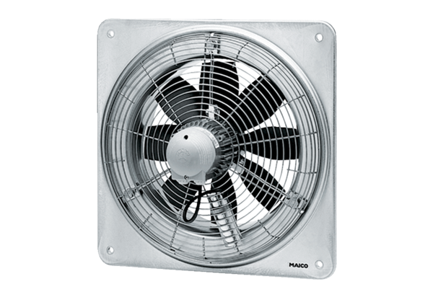Осевой настенный вентилятор EZQ 35/6 BКомплект поставки: 1 штукАссортимент: C
Номер артикула: 0083.0108Изготовитель: MAICO

